Муниципальное дошкольное бюджетное
образовательное учреждение
детский сад №8 «Сказка»

«Готовим вместе»

сборник рецептов здоровой пищи
для родителей

Пошехонье 2017г.

ВЫПЕЧКА и ДЕСЕРТЫ:
БУЛОЧКА ДОМАШНЯЯ
Наименование сырья | Расход сырья
МУКА ПШЕНИЧНАЯ ВЫСШ.СОРТ | 67,55
САХАР ПЕСОК | 14,2
МАСЛО СЛАДКО-СЛИВОЧНОЕ НЕСОЛЕНОЕ | 14,85
ЯЙЦА КУРИНЫЕ (ШТ.) | 0,05 шт.
СОЛЬ ЙОДИРОВАННАЯ | 0,6
ДРОЖЖИ | 1,7
ВОДА ПИТЬЕВАЯ | 28,5
МАСЛО ПОДСОЛНЕЧНОЕ РАФИНИРОВАНОЕ | 1
Выход : 100
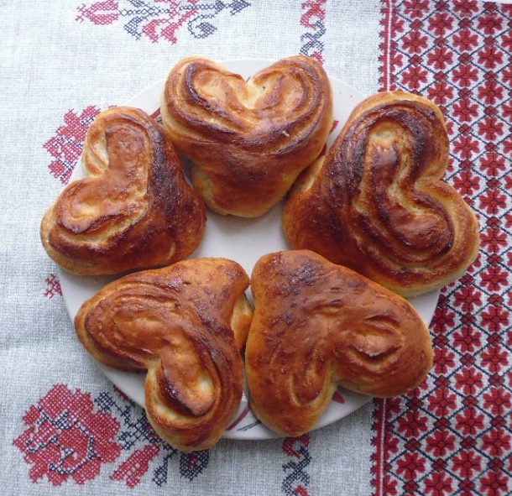
На одну порцию понадобиться:
Технология приготовления:
Из дрожжевого теста с влажностью 34% формуют шарики, кладут их швом вниз на смазанные маслом растительным листы и ставят в теплое место для расстойки на 30-40 мин. Поверхность шариков перед выпечкой посыпают сахаром-песком.
Булочку домашнюю можно выпекать массой 50 г.
СОСИСКА ЗАПЕЧЕНАЯ В ТЕСТЕ
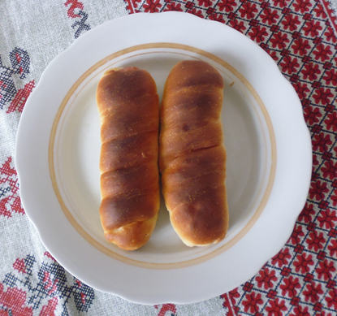
На одну порцию понадобиться:
Наименование сырья | Расход сырья
ТЕСТО ДРОЖЖЕВОЕ
МУКА ПШЕНИЧНАЯ ВЫСШ.СОРТ | 36,7
САХАР ПЕСОК | 2,6
МАСЛО СЛАДКО-СЛИВОЧНОЕ НЕСОЛЕНОЕ | 1,1
СОЛЬ ЙОДИРОВАННАЯ | 0,6
ДРОЖЖИ | 1,1
ВОДА ПИТЬЕВАЯ | 17,4
СОСИСКИ МОЛОЧНЫЕ | 50,25
МУКА ПШЕНИЧНАЯ ВЫСШ.СОРТ | 1,7
МАСЛО ПОДСОЛНЕЧНОЕ РАФИНИРОВАНОЕ | 1
ЯЙЦА КУРИНЫЕ (ШТ.) | 0,07 шт.
Выход: 100
Технология приготовления:
Предварительно сваренные сосиски охлаждают и запекают в тесте в виде рулета. Дрожжевое тесто. В ёмкость для приготовления теста вливают подогретую до 35-40° С воду, предварительно разведенные в воде с температурой не выше 40° С и процеженные дрожжи, сахар, соль, добавляют яйца, всыпают муку и все перемешивают в течение 7-8 мин. После этого вводят размягченное масло и замешивают тесто до тех пор, пока оно приобретет однородную консистенцию и будет легко отделяться от стенок. Ёмкость закрывают крышкой и ставят на 3-4 ч для брожения при температуре 35-40° С. Когда тесто увеличится в объеме в 1,5 раза, производят обминку в течение 1-2 мин и вновь оставляют для брожения, в процессе которого тесто обминают еще 1-2 раза. Перед выпечкой изделия смазывают яйцом и выпекают в течение 20-30 минут при температуре 230-240-град.
ЗРАЗЫ ИЗ ТВОРОГА С ЧЕРНОСЛИВОМ

Наименование сырья | Расход сырья
ТВОРОГ 5,0% ЖИРНОСТИ | 67
МУКА ПШЕНИЧНАЯ ВЫСШ.СОРТ | 12
САХАР ПЕСОК | 10
ЯЙЦА КУРИНЫЕ (ШТ.) | 1/6 шт.
СЛИВА СУШЕНАЯ (ЧЕРНОСЛИВ) | 27
МУКА ПШЕНИЧНАЯ ВЫСШ.СОРТ | 3
МАСЛО ПОДСОЛНЕЧНОЕ РАФИНИРОВАНОЕ | 5
МАСЛО СЛАДКО-СЛИВОЧНОЕ НЕСОЛЕНОЕ | 5
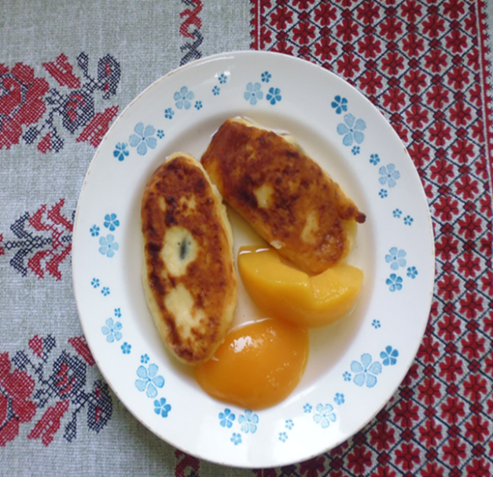
На одну порцию понадобиться:
Технология приготовления
Творог протирают, муку просеивают, яйца обрабатывают в соответствии с санитарно-эпидемиологическими правилами и нормативами. В протертый творог добавляют просеянную муку, сахар, яйцо, хорошо перемешивают и формуют лепешки по 2 шт. на порцию. На середину лепешки кладут фарш. Края творожной лепешки соединяют так, чтобы фарш был внутри изделия. Затем изделие панируют в муке, придают форму овала, обжаривают с обеих сторон и доводят до готовности в жарочном шкафу. Для фарша: чернослив промывают, заливают небольшим количеством жидкости для набухания. Затем чернослив нарезают соломкой и слегка припускаю

СЫРНИКИ ИЗ ТВОРОГА
Наименование сырья | Расход сырья
ТВОРОГ 5,0% ЖИРНОСТИ | 101
МУКА ПШЕНИЧНАЯ ВЫСШ.СОРТ | 13
ЯЙЦА КУРИНЫЕ (ШТ.) | 1/15 шт.
САХАР ПЕСОК | 9
СОЛЬ ЙОДИРОВАННАЯ | 1
МАСЛО ПОДСОЛНЕЧНОЕ РАФИНИРОВАНОЕ | 5
Выход: 100
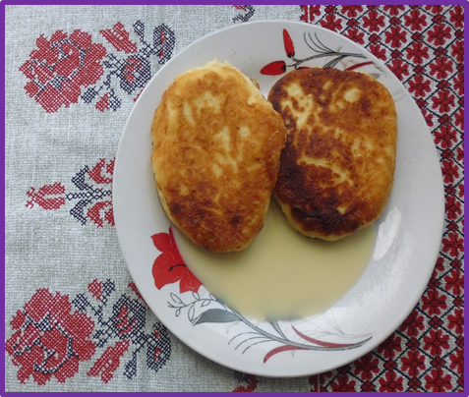
На одну порцию понадобиться:
Технология приготовления: Творог протирают, муку просеивают, яйца. В протертый творог добавляют 2/3 муки, яйца, сахар, соль. Можно добавить ванилин 0,02 г на порцию, предварительно растворив его в горячей воде. Массу хорошо перемешивают, придают ей форму батончика толщиной 5-6 см, нарезают поперек, панируют в муке, придают форму круглых биточков толщиной 1,5 см, укладывают на лист толщиной 1,5 см, после чего ставят в жарочный шкаф на 5-7 мин.

ВАРЕНИКИ ЛЕНИВЫЕ
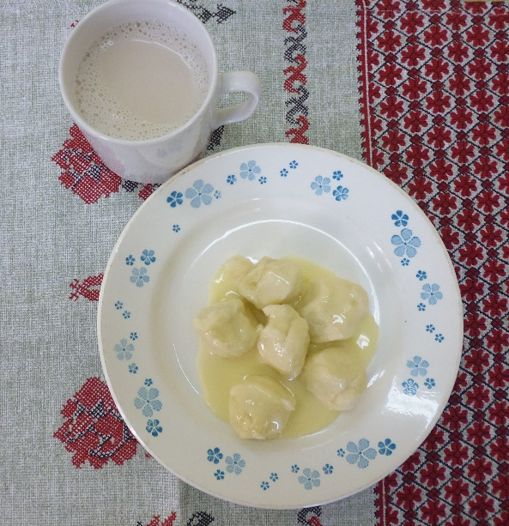
На одну порцию понадобиться:
Наименование сырья | Расход сырья
ТВОРОГ 5,0% ЖИРНОСТИ | 66
МУКА ПШЕНИЧНАЯ ВЫСШ.СОРТ | 12
ЯЙЦА КУРИНЫЕ (ШТ.) | 0,37 шт.
САХАР ПЕСОК | 6
СОЛЬ ЙОДИРОВАННАЯ | 0,6
МУКА ПШЕНИЧНАЯ ВЫСШ.СОРТ | 2
СОЛЬ ЙОДИРОВАННАЯ | 1
МАСЛО СЛАДКО-СЛИВОЧНОЕ НЕСОЛЕНОЕ | 2
Выход: 100
Технология приготовления: В протёртый творог вводят просеянную муку, яйца. растёртые с сахаром, соль и тщательно перемешивают до получения однородной массы. Затем на подпылённом мукой столе массу разделывают в виде жгута и нарезают поперёк на кусочки длиной 4-5 см.
Подготовленные вареники отваривают до готовности в подсолённой воде при слабом кипении. Готовые вареники выкладывают в смазанную маслом сливочным форму и выдерживают в жаровочном шкафу при температуре 230-250 С в течение 5 минут.

СУПЫ:
РАССОЛЬНИК ЛЕНИНГРАДСКИЙ С КУРОЙ И СМЕТАНОЙ
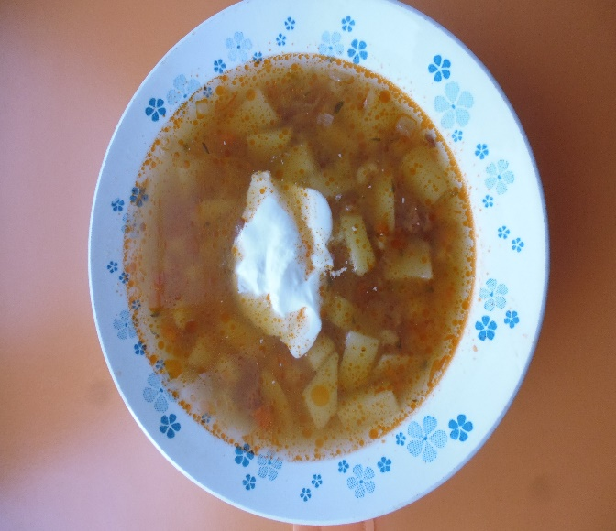
На одну порцию понадобиться:
Наименование сырья | Расход  сырья
СОЛЬ ЙОДИРОВАННАЯ | 2,5
КАРТОФЕЛЬ | 115,38
КРУПА ПЕРЛОВАЯ | 5,05
МОРКОВЬ | 13,33
ЛУК РЕПЧАТЫЙ | 5,95
ОГУРЦЫ СОЛЕНЫЕ | 15
МАСЛО СЛАДКО-СЛИВОЧНОЕ НЕСОЛЕНОЕ | 2,5
ВОДА ПИТЬЕВАЯ | 190
СМЕТАНА 15% ЖИРНОСТИ | 10
КУРЫ ПОТРОШ. 1 КАТЕГОРИИ | 27,08
Выход: 250/15/10

Технология приготовления: В кипящую воду закладывают подготовленную крупу. Соленые огурцы нарезают соломкой или ромбиками. У огурцов с грубой кожей и крупными семенами предварительно очищают кожу и удаляют семена. Подготовленные огурцы припускают в небольшом количестве бульона или воды 15 мин. Картофель нарезают брусочками или дольками, лук, морковь — соломкой. В кипящую воду кладут картофель, доводят до кипения и варят до полуготовности. Затем добавляют пассерованные морковь и лук, через 5-10 мин вводят припущенные огурцы, в конце варки кладут соль, сметану.

СУП МОЛОЧНЫЙ С МАКАРОННЫМИ ИЗДЕЛИЯМИ
Наименование сырья | Расход сырья
МОЛОКО ПАСТЕР. 2,5% ЖИРНОСТИ | 75
ВОДА ПИТЬЕВАЯ | 63
МАКАРОННЫЕ ИЗДЕЛИЯ ВЫСШ.СОРТ | 12
МАСЛО СЛАДКО-СЛИВОЧНОЕ НЕСОЛЕНОЕ | 1,2
САХАР ПЕСОК | 1,2
СОЛЬ ЙОДИРОВАННАЯ | 0.9
Выход: 150
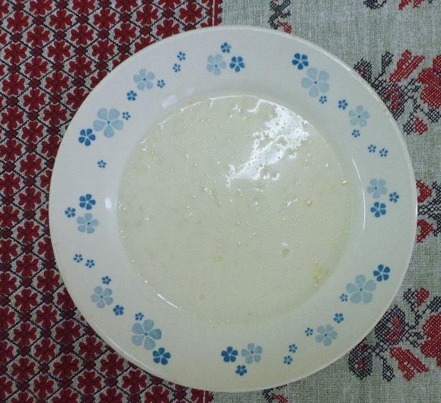
На одну порцию понадобиться:
Технология приготовления: Макаронные изделия варят в воде до полуготовности (макароны — 15-20 мин, лапшу — 10-12 мин, вермишель — 5-7 мин), воду сливают. Макаронные изделия закладывают в кипящую смесь молока и воды и, периодически помешивая, варят до готовности, кладут соль, сахар.
СУП КАРТОФЕЛЬНЫЙ С МЯСНЫМИ ФРИКАДЕЛЬКАМИ
Наименование сырья | Расход сырья
КАРТОФЕЛЬ | 150.67
МОРКОВЬ | 10.67
ЛУК РЕПЧАТЫЙ | 9,6
МАСЛО СЛАДКО-СЛИВОЧНОЕ НЕСОЛЕНОЕ | 2,4
ВОДА ПИТЬЕВАЯ | 144
ФРИКАДЕЛЬКИ МЯСНЫЕ
ПОЛУФАБР.ГОВЯД.ВЫРЕЗКА | 52,9
ЛУК РЕПЧАТЫЙ | 4,8
ВОДА ПИТЬЕВАЯ | 4
ЯЙЦА КУРИНЫЕ (ШТ.) | 0,06 шт.
Выход: 200/50
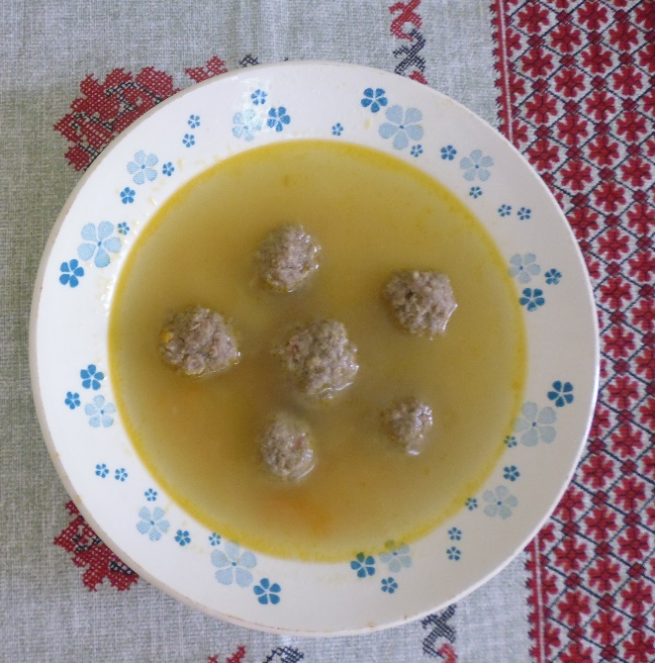
На одну порцию понадобиться:
Технология приготовления: Картофель и "овощи нарезают кубиками. В кипящую воду кладут картофель, доводят до кипения, добавляют пассерованные морковь, лук и варят до готовности. За 5-10 мин до окончания варки кладут соль.
Фрикадельки мясные. Мясо пропускают через мясорубку 2-3 раза, соединяют с сырым лелко нарезанным луком, сырыми яйцами, водой, солью и хорошо перемешивают. Сформованные шарики массой 8-10 г припускают в бульоне до готовности. Хранят фрикадельки в бульоне не более 1 ч.

ЩИ ИЗ СВЕЖЕЙ КАПУСТЫ СО СМЕТАНОЙ
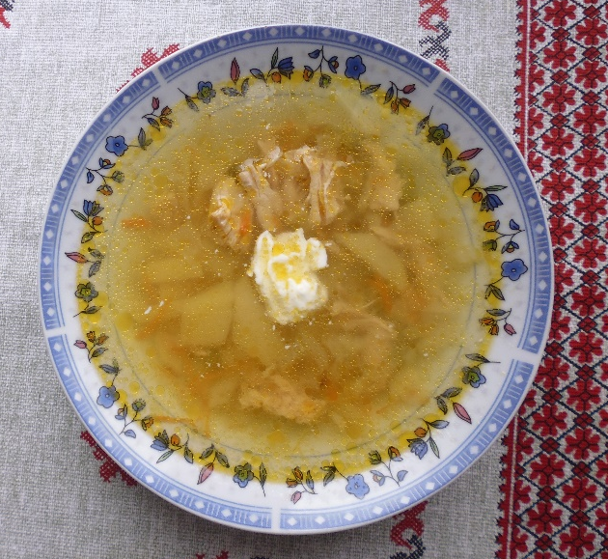
На одну порцию понадобиться:
Наименование сырья | Расход сырья
КАПУСТА БЕЛОКОЧАННАЯ | 88
МОРКОВЬ | 13,33
ЛУК РЕПЧАТЫЙ | 11,9
ТОМАТНАЯ ПАСТА | 0,8
МУКА ПШЕНИЧНАЯ ВЫСШ.СОРТ | 3
МАСЛО СЛАДКО-СЛИВОЧНОЕ НЕСОЛЕНОЕ | 2,5
ВОДА ПИТЬЕВАЯ | 200
СМЕТАНА 15% ЖИРНОСТИ | 5
СОЛЬ ЙОДИРОВАННАЯ | 2
Выход: 250/5
Технология приготовления: Капусту нарезают шашками; лук — дольками. В кипящую воду закладывают подготовленную свежую капусту, доводят до кипения, добавляют пассерованные морковь, лук и варят до готовности. За 5-10 мин до окончания варки в щи добавляют пассерованную томатную пасту, пассерованную муку, разведенную бульоном или водой, сметану.
СУП ИЗ ОВОЩЕЙ СО СМЕТАНОЙ
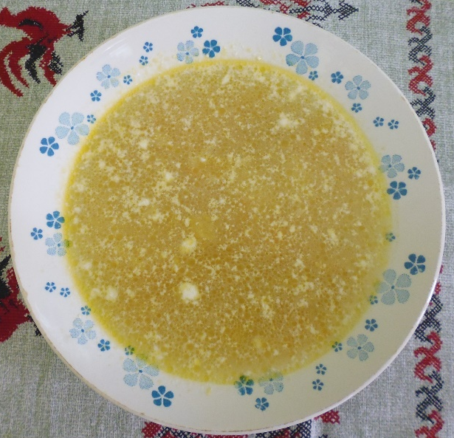
На одну порцию понадобиться:
Наименование сырья | Расход сырья
КАПУСТА БЕЛОКОЧАННАЯ | 25
КАРТОФЕЛЬ | 76,92
МОРКОВЬ | 13,33
ЛУК РЕПЧАТЫЙ | 12
ГОРОШЕК ЗЕЛЕНЫЙ КОНСЕРВЫ | 12
МАСЛО СЛАДКО-СЛИВОЧНОЕ НЕСОЛЕНОЕ | 5
ВОДА ПИТЬЕВАЯ | 190
СМЕТАНА | 7
Выход: 250/7
Технология приготовления: Мелко нашинкованную морковь и лук пассеруют на сливочном масле. В кипящую воду кладут нашинкованную белокочанную капусту, нарезанные дольки картофеля. За 10-15 мин до окончания варки супа добавляют пассерованные овощи, горошек зеленый, соль, сметану.

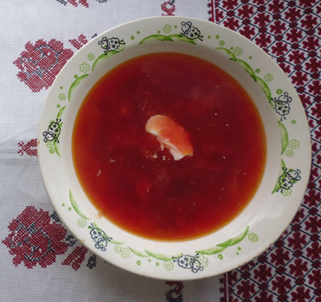
БОРЩ ИЗ СВЕЖЕЙ КАПУСТЫ С КАРТОФЕЛЕМ И СМЕТАНОЙ С МЯСОМ
Наименование сырья | Расход сырья
СВЕКЛА | 48
КАПУСТА БЕЛОКОЧАННАЯ | 22,5
КАРТОФЕЛЬ | 30
МОРКОВЬ | 12
ЛУК РЕПЧАТЫЙ | 10,8
ТОМАТНАЯ ПАСТА | 2,7
МАСЛО СЛАДКО-СЛИВОЧНОЕ НЕСОЛЕНОЕ | 4,5
САХАР ПЕСОК | 2,7
ЛИМОННАЯ КИСЛОТА | 0,45
ВОДА ПИТЬЕВАЯ | 180
МОРСКАЯ КАПУСТА | 4,5
СМЕТАНА 15% ЖИРНОСТИ | 8
ПОЛУФАБР.ГОВЯД.ВЫРЕЗКА | 20
Выход: 225/17/8
На одну порцию понадобиться:

Технология приготовления: Блюдо начинает готовиться с мяса. Его необходимо отварить до полуготовности в кипящей воде. Затем вынимаем мясо, даем ему остыть и режем на набольшие кусочки. В кипящую воду закладывают нашинкованную свежую капусту, доводят до кипения, затем добавляют нарезанный брусочками картофель, варят 10-15 мин, кладут пассерованные овощи, тушеную или вареную свеклу, мясо и варят борщ до готовности. За 5-10 мин до окончания варки добавляют соль, сахар, лимонную кислоту, морскую капусту. При использовании квашеной капусты ее в тушеном виде вводят в борщ вместе со свеклой. Борщ можно заправить пассерованной мукой, разведенной бульоном или водой (3 г муки на 250 г борща).

ВТОРЫЕ БЛЮДА И ГАРНИРЫ:

КАША ПШЁННАЯ МОЛОЧНАЯ ЖИДКАЯ
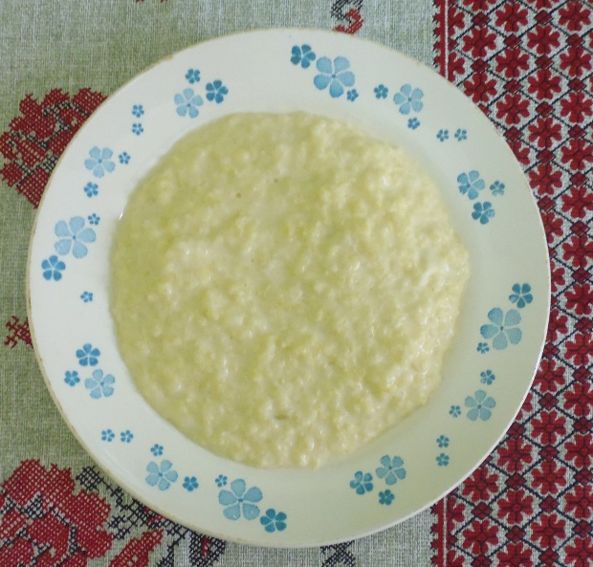
На одну порцию понадобиться:
Наименование сырья | Расход сырья
ПШЕНО | 40,1
ВОДА ПИТЬЕВАЯ | 66,1
МОЛОКО ПАСТЕР. 2,5% ЖИРНОСТИ | 101
СОЛЬ ЙОДИРОВАННАЯ | 0,8
САХАР ПЕСОК | 4
МАСЛО СЛАДКО-СЛИВОЧНОЕ НЕСОЛЕНОЕ | 5
Выход: 200
Технология приготовления: Крупу варят 20-30 мин в кипящей воде (пшено — не более 10 мин), после чего лишнюю воду сливают, добавляют горячее молоко и варят кашу до готовности.

МАКАРОННЫЕ ИЗДЕЛИЯ ОТВАРНЫЕ И КНЕЛИ ИЗ КУР ЗАПЕЧЁННЫЕ
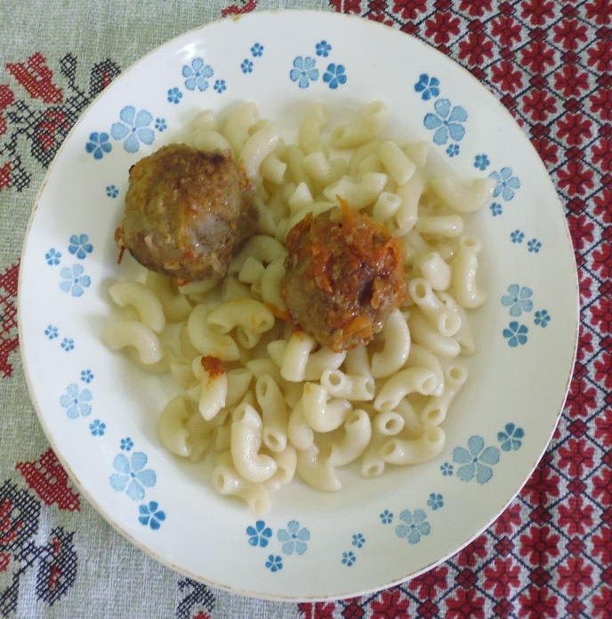
На одну порцию понадобиться:
Наименование сырья | Расход сырья
МАКАРОННЫЕ ИЗДЕЛИЯ ОТВАРНЫЕ
МАКАРОННЫЕ ИЗДЕЛИЯ ВЫСШ.СОРТ | 51
МАСЛО СЛАДКО-СЛИВОЧНОЕ НЕСОЛЕНОЕ | 5
КНЕЛИ ИЗ КУР ЗАПЕЧЕННЫЕ
КУРЫ ПОТРОШ. 1 КАТЕГОРИИ | 88
БАТОН НАРЕЗНОЙ ПШЕН.МУКА ВЫСШ.СОРТ ОБОГ. МИКРОНУТРИЕНТАМИ | 4
МОЛОКО ПАСТЕР. 2,5% ЖИРНОСТИ | 10
ЯЙЦА КУРИНЫЕ (ШТ.) | 0,11 шт.
МАСЛО СЛАДКО-СЛИВОЧНОЕ НЕСОЛЕНОЕ | 2
СОЛЬ ЙОДИРОВАННАЯ | 0,5
Выход: 150/40
Технология приготовления: Макаронные изделия варят в большом количестве кипящей подсоленной воды (на 1 кг макаронных изделий берут 6 л воды). Макароны варят 20-30 мин, лапшу — 20-25 мин, вермишель - 10-12 мин. Сваренные макаронные изделия откидывают и перемешивают с растопленным и доведенным до кипения сливочным маслом (1/3-1/2 часть от указанного в рецептуре количества), чтобы они не склеивались и не образовывали комков.
Кнели из кур запеченные. Мякоть кур без кожи измельчают на мясорубке (решетки с диаметром отверстий 9 и 5 мм). Измельченную массу соединяют с замоченным в молоке или воде батоном, добавляют соль и перемешивают, измельчают вторично на мясорубке. Добавляют яйца, сливочное масло и взбивают до получения однородной массы. Разделывают кнели массой 20-25 г, укладывают в перфорированную емкость, смазанную маслом, и варят на пару 15-20 мин.

ПЮРЕ КАРТОФЕЛЬНОЕ, БЕФСТРОГАНОВ ИЗ КУРЫ, ЗЕЛЕНЫЙ ГОРОШЕК,
СВЕЖИЙ ПОМИДОР
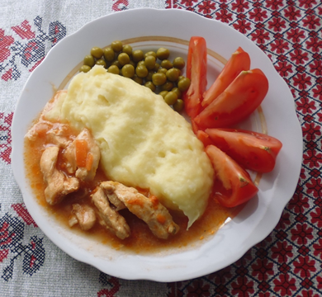
На одну порцию понадобиться:
Наименование сырья | Расход сырья
ПЮРЕ КАРТОФЕЛЬНОЕ
КАРТОФЕЛЬ | 113,73
МОЛОКО ПАСТЕР. 2,5% ЖИРНОСТИ | 16
МАСЛО СЛАДКО-СЛИВОЧНОЕ НЕСОЛЕНОЕ | 3,3
БЕФСТРОГАНОВ ИЗ ПТИЦЫ
КУРЫ ПОТРОШ. 1 КАТЕГОРИИ | 146,1
МАСЛО ПОДСОЛНЕЧНОЕ РАФИНИРОВАНОЕ | 6
СОЛЬ ЙОДИРОВАННАЯ | 0,4
СМЕТАНА 15% ЖИРНОСТИ | 8
МУКА ПШЕНИЧНАЯ ВЫСШ.СОРТ | 2,4
ТОМАТНОЕ ПЮРЕ | 4
КУРЫ ПОТРОШ. 1 КАТЕГОРИИ | 0,03
ЛУК РЕПЧАТЫЙ | 0,3
МОРКОВЬ | 0,3
МАСЛО СЛАДКО-СЛИВОЧНОЕ НЕСОЛЕНОЕ | 0,1
ВОДА ПИТЬЕВАЯ | 0,03
СОЛЬ ЙОДИРОВАННАЯ | 0,2
ЛУК РЕПЧАТЫЙ | 19,2
МАСЛО СЛАДКО-СЛИВОЧНОЕ НЕСОЛЕНОЕ | 2,8
ГОРОШЕК ЗЕЛЕНЫЙ КОНСЕРВЫ | 25
ТОМАТЫ ГРУНТОВЫЕ | 35
Выход: 100/40/35
Технология приготовления: Пюре картофельное. Картофель предварительно очищают и промывают в холодной воде. Целые клубни картофеля закладывают в кипящую подсоленную воду. Когда картофель готов отвар сливают. Вареный горячий картофель протирают. В горячий протертый картофель, непрерывно помешивая, добавляют в 2-3 приема горячее кипяченое молоко и растопленное и доведенное до кипения масло сливочное. Смесь взбивают до получения пышной однородной массы.
Бефстроганов из птицы. Мякоть курицы без кожи и жира нарезают небольшими брусочками, выкладывают на сковороду, смазанную маслом, посыпают солью и обжаривают в жаровочном шкафу при температуре 250-280 градусов в течение 5-7 минут, периодически помешивая, до образования легкой поджаристой корочки. Заливают курицу готовым соусом, доводят до кипения и проваривают до готовности на среднем нагреве. Рекомендуемое соотношение курицы и соуса 1:1, но с учетом того, что соус полностью покрывает поверхность курицы.
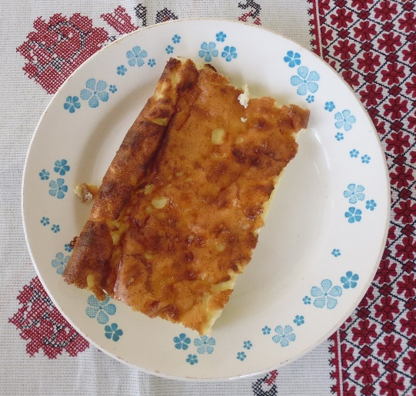
ОМЛЕТ НАТУРАЛЬНЫЙ
На одну порцию понадобиться:
Наименование сырья | Расход сырья
ЯЙЦА КУРИНЫЕ (ШТ.) | 1,59 шт.
МОЛОКО ПАСТЕР. 2,5% ЖИРНОСТИ | 28
СОЛЬ ЙОДИРОВАННАЯ | 0,9
МАСЛО ПОДСОЛНЕЧНОЕ РАФИНИРОВАНОЕ | 9
Выход: 100
Технология приготовления: К обработанным яйцам добавляют молоко (или воду) и соль. Смесь тщательно размешивают, выливают в емкость, смазанную сливочным маслом, слоем не более 2,5-3,0 см и запекают в жарочном шкафу при температуре 180-220° С в течение 8-10 мин. Готовый омлет нарезают на порции.

РИС ОТВАРНОЙ С РЫБОЙ, ТУШЕНОЙ В ТОМАТЕ С ОВОЩАМИ И КУКУРУЗОЙ
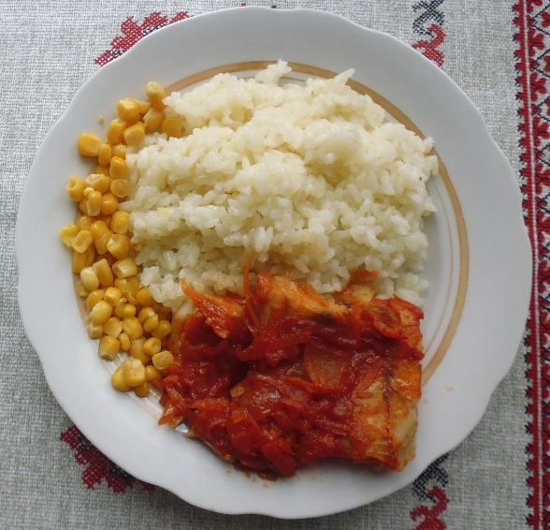
На одну порцию понадобиться:
Наименование сырья | Расход продуктов
РИС ОТВАРНОЙ
КРУПА РИСОВАЯ | 46,8
СОЛЬ ЙОДИРОВАННАЯ | 1,3
МАСЛО СЛАДКО-СЛИВОЧНОЕ НЕСОЛЕНОЕ | 6,1
РЫБА, ТУШЕННАЯ В ТОМАТЕ С ОВОЩАМИ
РЫБА МИНТАЙ ФИЛЕ | 61
ВОДА ПИТЬЕВАЯ | 16,3
МОРКОВЬ | 19,7
ЛУК РЕПЧАТЫЙ | 8,6
ТОМАТНАЯ ПАСТА | 3,4
МАСЛО ПОДСОЛНЕЧНОЕ РАФИНИРОВАНОЕ | 4,3
ЛИМОННАЯ КИСЛОТА | 0,1
САХАР ПЕСОК | 1,7
КУКУРУЗА КОНСЕРВИРОВАННАЯ | 25
Выход: 130/60/25
Технология приготовления: Рис отварной. Рис перебирают и промывают в теплой, а затем в горячей воде. Подготовленный рис кладут в подсоленную кипящую воду (6 л воды на 1 кг риса) и варят при слабом кипении. Когда зерна набухнут и станут мягкими, рис откидывают. После стекания воды рис кладут в посуду, заправляют растопленным и доведенным до кипения сливочным маслом, перемешивают и прогревают.
Рыба, тушенная в томате с овощами. Порционные куски рыбы, припускают, разбирают от костей, нарезают из филе с кожей без костей, посыпают солью, укладывают в посуду в два слоя, чередуя со слоями нашинкованных овощей, заливают бульоном или водой, добавляют растительное масло, томатную пасту, сахар, соль, лимонную кислоту, закрывают крышкой и тушат до готовности (45-60 мин); за 5-7 мин до окончания тушения добавляют лавровый лист.

КАПУСТА ТУШЕНАЯ С МЯСОМ
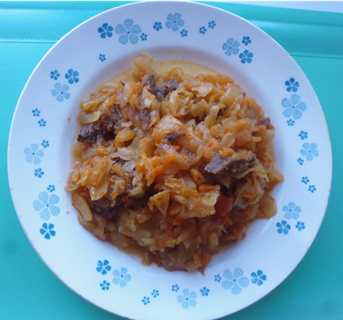
На одну порцию понадобиться:
Наименование сырья | Расход сырья
КАПУСТА БЕЛОКОЧАННАЯ | 212,5
ЛИМОННАЯ КИСЛОТА | 0,1
МАСЛО ПОДСОЛНЕЧНОЕ РАФИНИРОВАНОЕ | 4
ТОМАТНАЯ ПАСТА | 3,6
МОРКОВЬ | 4
ЛУК РЕПЧАТЫЙ | 7,14
ЛАВРОВЫЙ ЛИСТ | 0,01
МУКА ПШЕНИЧНАЯ ВЫСШ.СОРТ | 2,4
САХАР ПЕСОК | 4,8
ВОДА ПИТЬЕВАЯ | 51,6
ПОЛУФАБР. ГОВЯД. ВЫРЕЗКА | 50
Выход: 150/40
Технология приготовления: Мясо необходимо отварить до полуготовности в кипящей воде. Затем вынимают, дают ему остыть и режут на набольшие кусочки. Перекладывают готовое мясо на сковородку и слегка обжаривают на растительном масле. Нарезанную соломкой свежую капусту кладут в котел слоем до 30 см, добавляют воду, сливочное масло, разведенную водой (в соотношении 1:1) томатную пасту и тушат до полуготовности при периодическом помешивании. Затем добавляют пассерованные нарезанные соломкой морковь, лук, лавровый лист и тушат до готовности. За 5 мин до конца тушения капусту заправляют мучной пассеровкой, сахаром, солью и вновь доводят до кипения.

"ЁЖИКИ МЯСНЫЕ" СО СВЕКОЛЬНОЙ ИКРОЙ
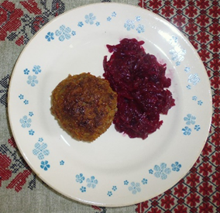
На одну порцию понадобиться:
Наименование сырья | Расход сырья
ЁЖИКИ МЯСНЫЕ В СОУСЕ
ГОВЯДИНА 1 КАТЕГОРИИ | 67,2
ВОДА ПИТЬЕВАЯ | 4
ЯЙЦА КУРИНЫЕ (ШТ.) | 0,1 шт.
КРУПА РИСОВАЯ | 12
ВОДА ПИТЬЕВАЯ | 25,6
СОЛЬ ЙОДИРОВАННАЯ | 0,3
ЧЕСНОК | 2,4
СОЛЬ ЙОДИРОВАННАЯ | 0,8
ВОДА ПИТЬЕВАЯ | 114,4
ВОДА ПИТЬЕВАЯ | 36,5
МАСЛО ПОДСОЛНЕЧНОЕ РАФИНИРОВАНОЕ | 1,6
МУКА ПШЕНИЧНАЯ ВЫСШ.СОРТ | 1,6
МОРКОВЬ | 3,4
ЛУК РЕПЧАТЫЙ | 1
ТОМАТНАЯ ПАСТА | 4
МАСЛО ПОДСОЛНЕЧНОЕ РАФИНИРОВАНОЕ | 0,8
СОЛЬ ЙОДИРОВАННАЯ | 0,5
САХАР ПЕСОК | 0,8
ИКРА СВЕКОЛЬНАЯ
СВЕКЛА | 49,5
ЛУК РЕПЧАТЫЙ | 10,5
ТОМАТНАЯ ПАСТА | 5,5
ВОДА ПИТЬЕВАЯ | 8,5
МАСЛО ПОДСОЛНЕЧНОЕ РАФИНИРОВАНОЕ | 4
ЛИМОННАЯ КИСЛОТА | 0,2
Выход: 80/50
Технология приготовления: Мясо зачищают от соединительной и жировой ткани, промывают, произвольно нарезают и пропускают через мясорубку, добавляют соль, воду и яйца, рассыпчатый рис. сваренный до полуготовности откидным способом, измельченый чеснок, все тщательно перемешивают до однородной консистенции.
Полученую массу порционируют и формируют шарики, которые укладывают в один ряд в посуду для припускания, заливают водой так, чтобы содержимое было покрыто только и припускают изделие до полуготовности при закрытой крышке посуды, затем добавляют мелко нашинкованный спассерованый с томатом лук репчатый, разведеную водой или бульоном мучную пассеровку и припускают в течение 10-15 минут до готовности, за 5 минут до окончания припускания добавляют соль и лавровый лист.
Свеклу отваривают, очищают от кожицы и измельчают. Лук репчатый шинкуют и пассеруют, в конце пассерования добавляют разведенную томатную пасту. Измельченные овощи соединяют с пассерованным луком, добавляют соль, лимонную кислоту, сахар, прогревают и охлаждают. Отпускают по 50-100 г на порцию.

МОРКОВНАЯ ЗАПЕКАНКА С МОЛОЧНЫМ СОУСОМ
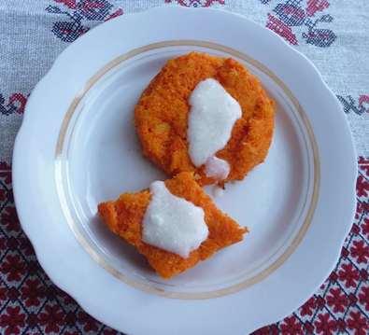
На одну порцию понадобиться:
Наименование сырья | Расход сырья
МОРКОВЬ | 101.73
МАСЛО СЛАДКО-СЛИВОЧНОЕ НЕСОЛЕНОЕ | 3,5
КРУПА МАННАЯ | 7
САХАР ПЕСОК | 2,1
СУХАРИ ПАНИРОВОЧНЫЕ | 2,1
СМЕТАНА 15% ЖИРНОСТИ | 2,1
МАСЛО ПОДСОЛНЕЧНОЕ РАФИНИРОВАНОЕ | 1,4
МОЛОКО ПАСТЕР. 2,5% ЖИРНОСТИ | 10
МАСЛО СЛАДКО-СЛИВОЧНОЕ НЕСОЛЕНОЕ | 2,4
МУКА ПШЕНИЧНАЯ ВЫСШ.СОРТ | 2,4
ВОДА ПИТЬЕВАЯ | 10
СОЛЬ ЙОДИРОВАННАЯ | 0,2
Выход: 70/20
Технология приготовления: Морковь нарезают тонкой соломкой или пропускают через овощерезку, затем припускают с маслом сливочным и водой. Перед окончанием припускания всыпают тонкой струйкой манную крупу, хорошо размешивая, и варят до готовности.
Подготовленную массу охлаждают до 45-50° С, смешивают с сахаром. Смесь выкладывают на противень, смазанный маслом растительным и посыпанный сухарями, поверхность выравнивают, смазывают сметаной, ложкой наносят узор и запекают при температуре 250-280° С до образования корочки на поверхности изделия. Готовую запеканку нарезают на порции.
Молочный соус
Пассированную на масле муку разводят горячим молоком с добавлением водыи варят 7-10минут при слабом кипении, затем кладут сахар-песок, предварительно растворенный в горячей кипяченой воде, перемешивают до однородной консистенции, после этого соус процеживают и доводят до кипения.

